EJERCICIOS CON SENTENCIAS Y FUNCIONES

- Queremos saber a qué empleados eliminaríamos si quitásemos los departamentos 10 y 30 y cuáles se mantendrían. Mostrar un informe con el apellido, salario, oficio y fechas de alta en la empresa.

select apellido,salario,dept_no,oficio, Case
when dept_no <> 10 then 'Empleado de baja'
else
'Se Mantiene'
end "Accion"
from emp where oficio = 'EMPLEADO'

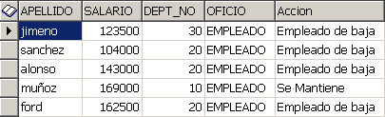

- Queremos saber el número de trabajadores que cambiarían de localidad si cambiásemos a Barcelona y que número de trabajadores no cambiarían de localidad.

select count(e.emp_no) "Nº de trabajadores",
d.loc as "Ciudad", Case
when d.loc = 'BARCELONA' THEN 'CAMBIA DE LOCALIDAD'
else 'NO CAMBIA'
end as "Cambiar"
from emp e RIGHT join dept d
on d.dept_no = e.dept_no
group by d.loc

select count(e.emp_no) "Nº de trabajadores",
d.loc as "Ciudad", Case
when d.loc = 'BARCELONA' THEN 'CAMBIA DE LOCALIDAD'
else 'NO CAMBIA'
end as "Cambiar"
from emp e, dept d
where d.dept_no = e.dept_no(+)
group by d.loc

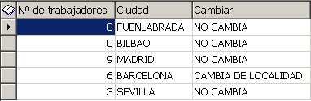

- Mostrar el apellido, el salario, el oficio y el nombre del departamento de todos los empleados aunque no tengan departamento. Si no tienen departamento mostraré que no tienen departamento. Mostraré además si tienen comisión o si no tienen comisión.

select e.apellido,e.oficio,e.salario
, NVL(d.dnombre,'SIN DEPARTAMENTO')
"DEPARTAMENTO"
, Case Comision
when 0 then 'SIN COMISION'
else
'CON COMISION'
end "Comision"
from emp e
INNER JOIN DEPT d
ON E.DEPT_NO = D.DEPT_NO
order by d.dnombre

select e.apellido,e.oficio,e.salario
, NVL(d.dnombre,'SIN DEPARTAMENTO')
"DEPARTAMENTO"
, Case Comision
when 0 then 'SIN COMISION'
else
'CON COMISION'
end "Comision"
from emp e, DEPT d
where E.DEPT_NO = D.DEPT_NO
order by d.dnombre

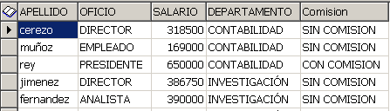

- Mostrar todos los apellidos de EMP, codificados de forma que se sustituyan las dieciséis primeras letras del alfabeto por los correspondientes dígitos hexadecimales. El listado mostrará el apellido original junto al apellido transformado.

select translate(
LOWER (apellido),'abcdefghijklmnop','0123456789fghijk')
"HEXADECIMAL"
,apellido from emp;

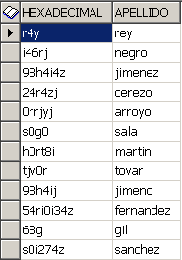

- Construir una consulta para que salga la fecha de hoy con el siguiente formato:

select to_char(SYSDATE,'day') ||
to_char(SYSDATE,'dd') || ' de' ||
to_char(SYSDATE,'month') || ' de ' ||
to_char(SYSDATE,'yyyy') AS "FECHA DE HOY"
from dual;

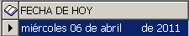

- Nos piden otro, en el que se muestren todos los empleados de la siguiente manera (Debemos controlar los valores nulos):

select 'El señor ' || NVL(apellido,'SIN APELLIDO')
|| ' con cargo de ' || NVL(oficio,'SIN OFICIO')
|| ' se dió de alta el ' ||
NVL(to_char(fecha_alt,'day dd " de " month " de " yyyy'),'01/01/2011')
|| ' en la empresa.' "FECHAS DE ALTA" from emp;

